2009-03-22
缩略显示

[置顶] 剖析JVM 内存系列------之JVM的内存机制介绍（理论篇）
关键字: jvm 内存 内存机制 jvm specification sun jvm
本文分为两个部分：
1，JVM specification s(JVM规范) 对JVM内存的描述
2，Sun的JVM的内存机制。
JVM specification对JVM内存的描述
首先我们来了解JVM specification中的JVM整体架构。如下图：

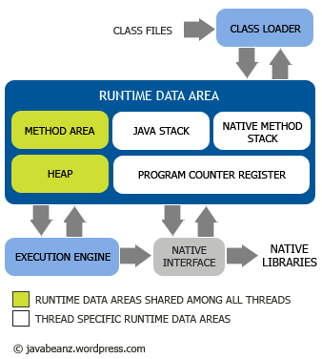
主要包括两个子系统和两个组件： Class loader(类装载器) 子系统，Execution engine(执行引擎) 子系统；Runtime data area (运行时数据区域)组件， Native interface(本地接口)组件。
Class loader子系统的作用 ：根据给定的全限定名类名(如 java.lang.Object)来装载class文件的内容到 Runtime data area中的method area(方法区域)。Javsa程序员可以extends java.lang.ClassLoader类来写自己的Class loader。
Execution engine子系统的作用 ：执行classes中的指令。任何JVM specification实现(JDK)的核心是Execution engine， 换句话说：Sun 的JDK 和IBM的JDK好坏主要取决于他们各自实现的Execution engine的好坏。每个运行中的线程都有一个Execution engine的实例。
Native interface组件 ：与native libraries交互，是其它编程语言交互的接口。
Runtime data area 组件：这个组件就是JVM中的内存。 下面对这个部分进行详细介绍。

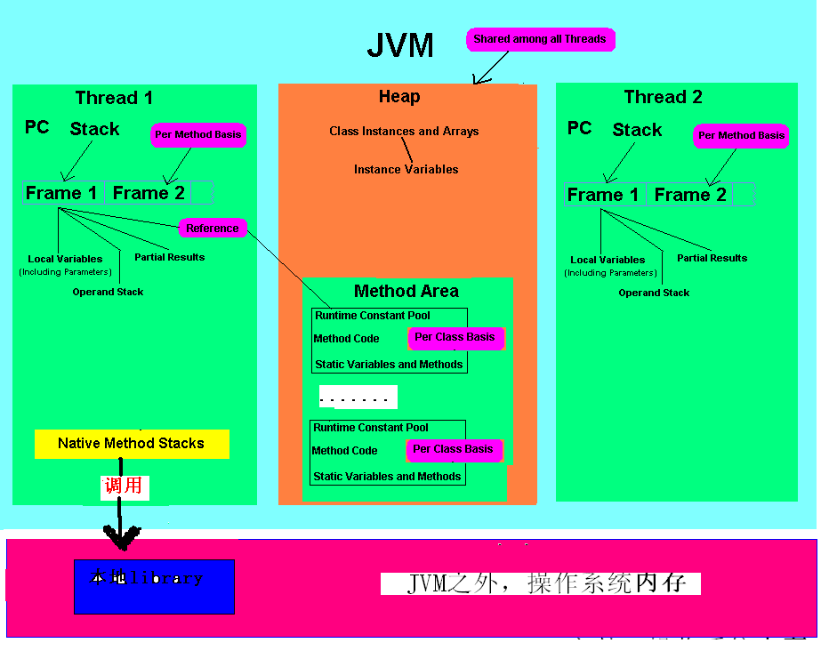
Runtime data area的整体架构图
Runtime data area 主要包括五个部分：Heap (堆), Method Area(方法区域), Java Stack(java的栈), Program Counter(程序计数器), Native method stack(本地方法栈)。Heap 和Method Area是被所有线程的共享使用的；而Java stack, Program counter 和Native method stack是以线程为粒度的，每个线程独自拥有。
Heap
Java程序在运行时创建的所有类实或数组都放在同一个堆中。而一个Java虚拟实例中只存在一个堆空间，因此所有线程都将共享这个堆。每一个java程 序独占一个JVM实例，因而每个java程序都有它自己的堆空间，它们不会彼此干扰。但是同一java程序的多个线程都共享着同一个堆空间，就得考虑多线 程访问对象（堆数据）的同步问题。 （这里可能出现的异常java.lang.OutOfMemoryError: Java heap space）
Method area
在Java虚拟机中，被装载的class的信息存储在Method area的内存中。当虚拟机装载某个类型时，它使用类装载器定位相应的class文件，然后读入这个class文件内容并把它传输到虚拟机中。紧接着虚拟 机提取其中的类型信息，并将这些信息存储到方法区。该类型中的类（静态）变量同样也存储在方法区中。与Heap 一样，method area是多线程共享的，因此要考虑多线程访问的同步问题。比如，假设同时两个线程都企图访问一个名为Lava的类，而这个类还没有内装载入虚拟机，那 么，这时应该只有一个线程去装载它，而另一个线程则只能等待。 （这里可能出现的异常java.lang.OutOfMemoryError: PermGen full）
Java stack
Java stack以帧为单位保存线程的运行状态。虚拟机只会直接对Java stack执行两种操作：以帧为单位的压栈或出栈。每当线程调用一个方法的时候，就对当前状态作为一个帧保存到java stack中(压栈)；当一个方法调用返回时，从java stack弹出一个帧(出栈)。栈的大小是有一定的限制，这个可能出现StackOverFlow问题。 下面的程序可以说明这个问题。
Java代码
- public class TestStackOverFlow {

- public static void main(String[] args) {

- Recursive r = new Recursive();
- r.doit(10000);
- // Exception in thread "main" java.lang.StackOverflowError
- }

- }

- class Recursive {

- public int doit(int t) {
- if (t <= 1) {
- return 1;
- }
- return t + doit(t - 1);
- }

- }

Program counter
每个运行中的Java程序，每一个线程都有它自己的PC寄存器，也是该线程启动时创建的。PC寄存器的内容总是指向下一条将被执行指令的 饿&ldquo;地址&rdquo;，这里的&ldquo;地址&rdquo;可以是一个本地指针，也可以是在方法区中 相对应于该方法起始指令的偏移量。
Native method stack
对于一个运行中的Java程序而言，它还能会用到一些跟本地方法相关的数据区。当某个线程调用一个本地方法时，它就进入了一个全新的并且不再受虚拟机限制 的世界。本地方法可以通过本地方法接口来访问虚拟机的运行时数据区，不止与此，它还可以做任何它想做的事情。比如，可以调用寄存器，或在操作系统中分配内 存等。总之，本地方法具有和JVM相同的能力和权限。 (这里出现JVM无法控制的内存溢出问题native heap OutOfMemory )
Sun JVM中对JVM Specification的实现（内存部分）
JVM Specification只是抽象的说明了JVM实例按照子系统、内存区、数据类型以及指令这几个术语来描述的， 但是规范并非是要强制规定Java虚拟机实现内部的体系结构，更多的是为了严格地定义这些实现的外部特征。
Sun JVM实现中：Runtime data area(JVM 内存) 五个部分中的Java Stack , Program Counter, Native method stack三部分和规范中的描述基本一致；但对Heap 和 Method Area进行了自己独特的实现。这个实现和Sun JVM 的Garbage collector（垃圾回收）机制有关，下面的章节进行详细描述。
垃圾分代回收算法（Generational Collecting）
基于对对象生命周期分析后得出的垃圾回收算法。把对象分为年青代、年老代、持久代，对不同生命周期的对象使用不同的算法（上述方式中的一个）进行回收。现在的垃圾回收器（从J2SE1.2开始）都是使用此算法的。
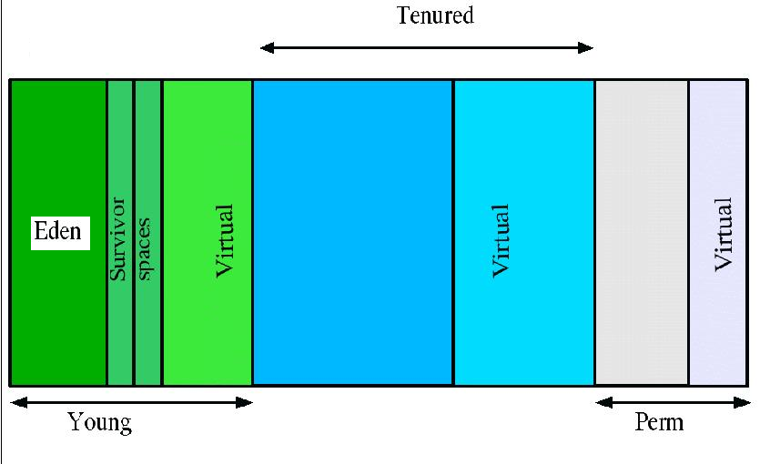
如上图所示，为Java堆中的各代分布。
1. Young（年轻代）JVM specification中的 Heap的一部份
年轻代分三个区。一个Eden区，两个Survivor区。大部分对象在Eden区中生成。当Eden区满时，还存活的对象将被复制到Survivor区 （两个中的一个），当这个Survivor区满时，此区的存活对象将被复制到另外一个Survivor区，当这个Survivor去也满了的时候，从第一 个Survivor区复制过来的并且此时还存活的对象，将被复制&ldquo;年老区(Tenured)&rdquo;。需要注 意，Survivor的两个区是对称的，没先后关系，所以同一个区中可能同时存在从Eden复制过来 对象，和从前一个Survivor复制过来的对象，而复制到年老区的只有从第一个Survivor去过来的对象。而且，Survivor区总有一个是空 的。
2. Tenured（年老代）JVM specification中的 Heap的一部份
年老代存放从年轻代存活的对象。一般来说年老代存放的都是生命期较长的对象。
3. Perm（持久代） JVM specification中的 Method area
用于存放静态文件，如今Java类、方法等。持久代对垃圾回收没有显著影响，但是有些应用可能动态生成或者调用一些class，例如Hibernate 等，在这种时候需要设置一个比较大的持久代空间来存放这些运行过程中新增的类。持久代大小通过-XX:MaxPermSize=进行设置。

